地空学院 杨柳春 PB05007302

实验6.2.1
实验题目:交流电及整流滤波

实验目的:掌握交流电路的基本特性,及交流电各参数的测量方法,了解整流滤波电路的基本工作原理

实验原理:
1.交流电路（尤指正弦交流电）:
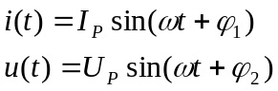
1) 幅值:峰值或最大值,记为U_{P}或I_{P}
2) 平均值: 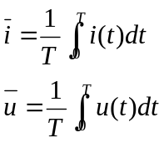 正弦交流电平均值为0
3) 有效值: 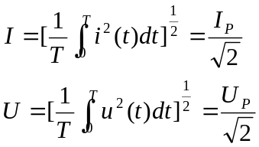
4) 周期频率: 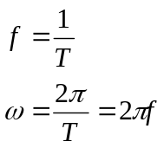
- 初相位:它反映交流电的初始值
2.整流滤波:
整流电路作用:把交流电转换成大脉动直流电;
滤波电路作用:把大脉动直流电处理成平滑的小脉动直流电
- 整流原理: 利用二极管的单向导电性
①半波整流
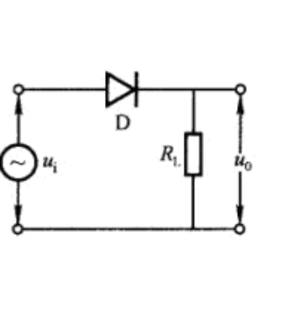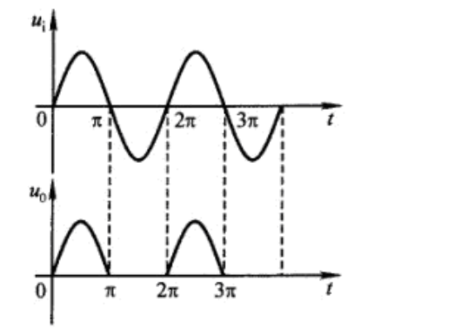
则经整流后输出电压为(一个周期)
u₀(t)= 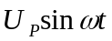 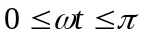
0 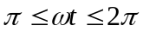
其相应的平均值为(即直流平均值,又称直流分量)
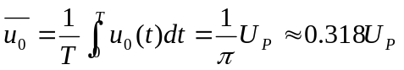
②全波桥式整流
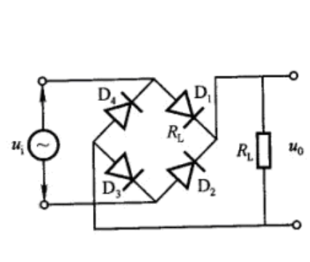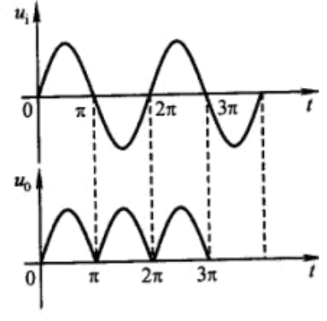
若输入交流电仍为 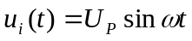
则经桥式整流后的输出电压u₀(t)为（一个周期）
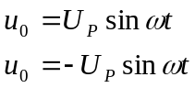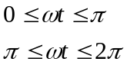
其相应直流平均值为
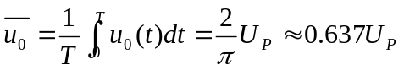
由此可见,桥式整流后的直流电压脉动大大减少,平均电压比半波整流提高了一倍(忽略整流内阻)
- 滤波电路;
①电容滤波电路
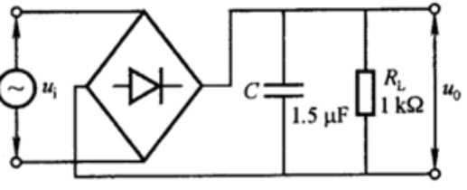
② 型RC滤波
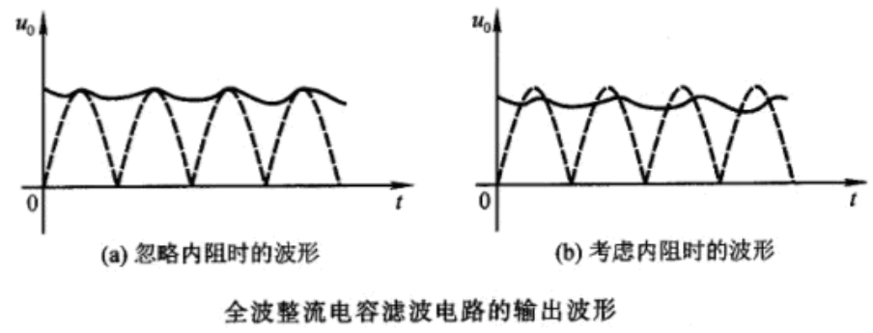

实验内容:
  - 测量交流电压.选择信号发生器的频率为500Hz。
（1）用数字多用表测量电压的有效值，计算峰-峰值。
（2）用示波器观察及测量其电压峰-峰值，计算有效值。

(1a)U有效值（万用表v~挡） | 1.96v | 2.15v | 3.45v | 5.01v | 6.90v
(1b)Up-p(计算值) | 5.54v | 6.08v | 9.76v | 14.17v | 19.52v
│(1b)-(2a)│/(2a)相对误差 | 0.011 | 0.019 | 0.024 | 0.012 | 0.024
(2a)Up-p(示波器) | 5.6v | 6.2v | 10.0v | 14.0v | 20.0v
(2b)U有效值(计算值) | 1.98v | 2.19v | 3.54v | 4.95v | 7.07v
│(2b)-(1a)│/(1a)相对误差 | 0.010 | 0.019 | 0.026 | 0.012 | 0.010
（2）观察示波器显示的波，画出波形图：
波形图见坐标纸上图形所示；
（3）在坐标纸上画出上面两组数据曲线（示波器读数作x轴坐标，数字多用表读数作y轴坐标），计算相对误差。
Up-p(示波器)和U有效值（万用表AC挡）拟合直线：
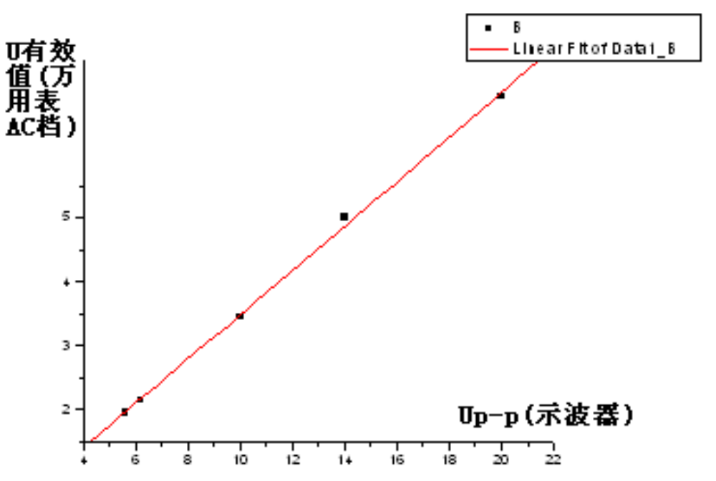
Linear Regression for Data1_B:
Y = A + B * X
Parameter Value Error t-Value Prob>|t|
-------------------------------------------------------------------
A 0.02032 0.09075 0.22396 0.83718
B 0.3471 0.00733 47.33494 <0.0001
---------------------------------------------------------------------得出拟合直线公式为 : Y=0.3471X+0.02032
斜率相对误差为: │0.3471-1/2√2│/(1/2√2)=1.8%

  - 整流波形的测量，实验电路如图

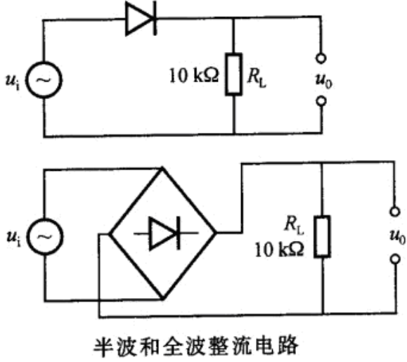

  - 用万用表分别测量半波和全波整流的输入输出电压U_{i}、U₀，计算平均值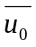。
输入信号 |  |  | 输入信号Uo | 理论计算值
设定：  f=500Hz  Up-p=10v | 半波整流 | 数字万用表v~挡 | 1.69 v
设定：  f=500Hz  Up-p=10v | 半波整流 | 数字万用表v-挡 | 1.41v | 1.59v
设定：  f=500Hz  Up-p=10v | 全波整流 | 数字万用表v~挡 | 1.43v
设定：  f=500Hz  Up-p=10v | 全波整流 | 数字万用表v-挡 | 2.80v | 3.19v

  - 用示波器测量半波全波整流的输入输出信号u_{i}和u₀，计算平均值、有效值U₀。
输入信号 |  |  | 输入信号Uo | 理论计算值
设定：  f=500Hz  Up-p=10v | 示波器测交流成分（电压幅度） | 半波整流 | 2．2v | 1.59v
设定：  f=500Hz  Up-p=10v | 示波器测直流成分（DC/AC） | 半波整流 | 1.4v | 1.59v
设定：  f=500Hz  Up-p=10v | 示波器测交流成分（电压幅度） | 全波整流 | 2．3v | 3．19V
设定：  f=500Hz  Up-p=10v | 示波器测直流成分（DC/AC） | 全波整流 | 2.8v | 3．19V

  - 分别画出整流前后的输入输出波形图；
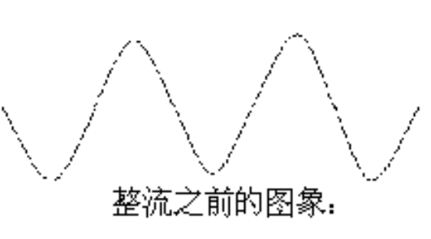
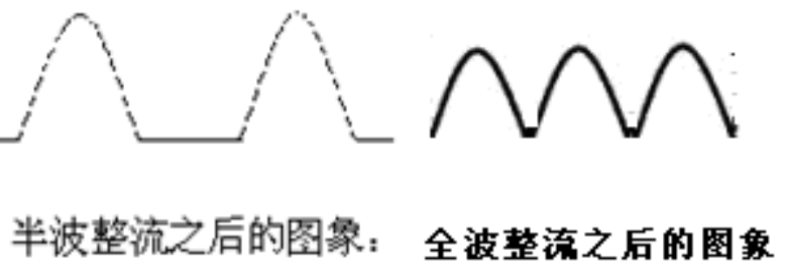
  - 滤波电路;
（1）加滤波电容C，调节输出电压，使U_{i}=5V，测U₀。
输入信号 |  | 输入信号Uo（万用表） | 输出信号Uo（示波器）
设定：  f=500Hz  Up-p=10v | 加电容 | U(v~挡)=25.0mv  U(v-挡)=4.34v | 1）示波器看和测交流成分变化最大幅度 100mv  2）示波器看和测直流成分（DC/AC） 4.4v

（2）用示波器观察波形，画出输入输出的波形图。
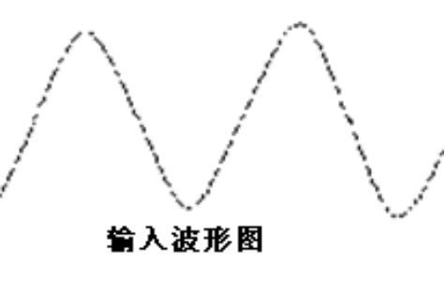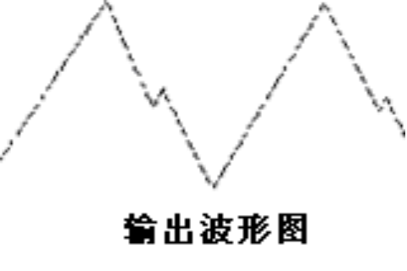
思考题:
1)峰峰值为1V的正弦波，它的有效值为多少？
答：该正弦波的有效值为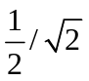0。35V。
2)整流，滤波的主要目的是什么？
答：整流的主要目的是把交流电转换成单方向大脉动直流电，滤波的主要目的是把大脉动直流电处理成平滑的脉动小的直流电。
3)要将220V，50Hz的电网电压变成脉动小较小的6V直流电压，需用什么元件？
答：要达到该要求，需要进行整流和滤波的操作，所以需用的元件为：二极管、负载电阻、电容（或电感）、变压器。
4)在输入端正弦信号相同且不变的情况下，从半波整流，到全波整流，再到滤波，电路输出端的直流，交流成分的变化规律是什么？
答：经过一系列的处理，电路输出端的直流成分的电压脉动大大减少，平均电压逐渐变大；交流成分的电压逐渐变小，即交流电逐渐转化为直流电。

